目 录

第一章 总论 . - 2 -
一、机械设计课程设计的内容.................................................................................. - 2 -
二、设计任务.............................................................................................................. - 2 -
三、设计要求.............................................................................................................. - 3 -
第二章 机械传动装置总体设计...................................................................................... - 3 -
一、电动机的选择...................................................................................................... - 3 -
二、传动比及其分配.................................................................................................. - 4 -
三、校核转速.............................................................................................................. - 4 -
四、传动装置各参数的计算...................................................................................... - 5 -
第三章 传动零件—蜗杆蜗轮传动的设计计算.............................................................. - 5 -
一、蜗轮蜗杆材料及类型选择.................................................................................. - 5 -
二、设计计算.............................................................................................................. - 5 -
第四章 轴的结构设计及计算........................................................................................ - 10 -
一、安装蜗轮的轴设计计算.................................................................................... - 10 -
二、蜗杆轴设计计算................................................................................................ - 14 -
第五章 滚动轴承计算.................................................................................................... - 16 -
一、安装蜗轮的轴的轴承计算................................................................................ - 17 -
二、蜗杆轴轴承的校核............................................................................................ - 17 -
第六章 键的选择计算.................................................................................................... - 18 -
第七章 联轴器................................................................................................................ - 19 -
第八章 润滑及密封说明................................................................................................ - 19 -
第九章 拆装和调整的说明............................................................................................ - 19 -
第十章 减速箱体的附件说明........................................................................................ - 20 -
课程设计小结.................................................................................................................... - 21 -
参考文献............................................................................................................................ - 22 -

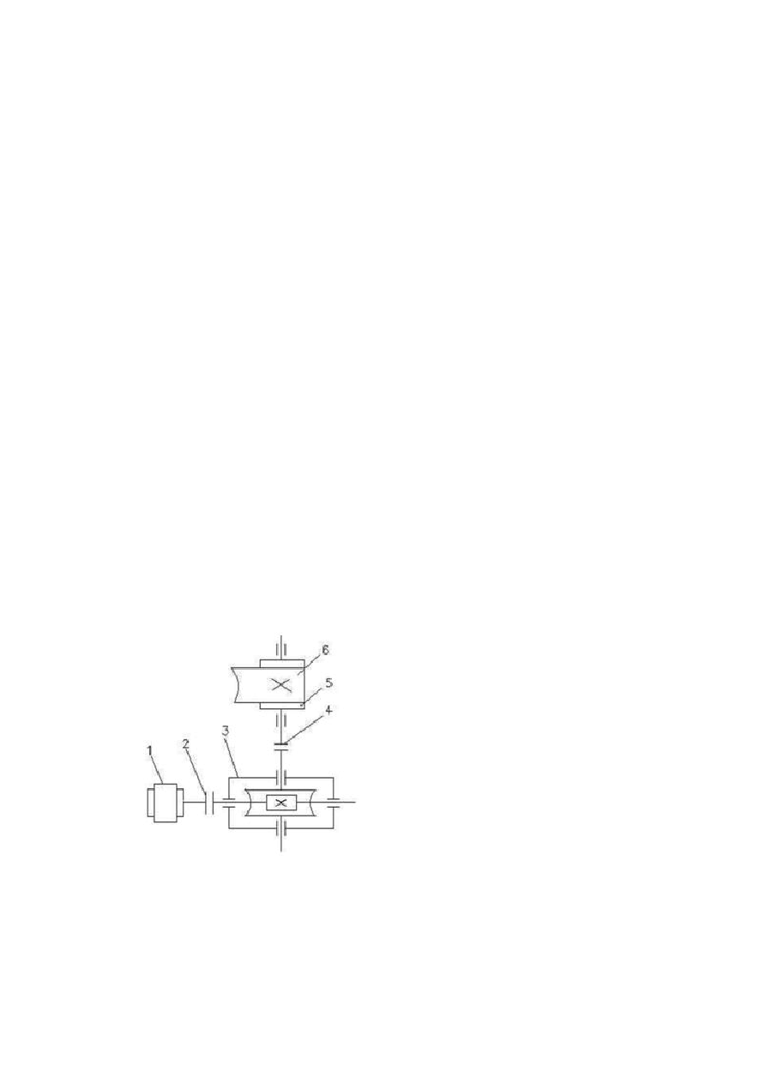
第一章 总论

一、机械设计课程设计的内容

机械设计课程设计包括以下内容：
- 传动方案的分析与选择；
- 电动机的选择与运动参数的计算；
- 传动件设计；
- 轴的设计；
- 轴承及其组合部件设计；
- 键和联轴器的选择及其校核；
- 箱体，润滑机器和附件设计；
- 装配图的设计及绘制；
- 零件图的设计及绘制；
- 编写设计说明书。

二、设计任务

1、设计题目
设计用于带速传输机的传动装置。2、工作原理及已知条件
工作原理:工作传动装置如下图所示：

1-电动机
2、4-联轴器
3-一级蜗轮蜗杆减速器
- 传动滚筒
- 输送带

3、设计数据：运输带工作拉力 F=3200N
运输带工作速度 v=0.85m/s 卷筒直径 D=410mm
工作条件：运输机使用期5 年、两班制工作、单向运转、工作平稳、运输带速度允许误差
±5%、减速器由一般规模厂中小批量生产。4、传动装置方案：蜗轮蜗杆传动

三、设计要求

1、设计说明书 1 份【7000～9000 字,按标准格式书写（电子版）】
2、减速器装配图草图 1 张【A1 图，手工绘图,坐标纸】
3、减速器装配图 1 张【A1 图，电脑绘图】
4、任一轴零件图 1 张【A3 图，手工绘图】
5、任一齿轮零件图 1 张【A3 图，手工绘图】

第二章 机械传动装置总体设计

机械传动装置总体设计的主要任务是分析研究和拟定传动方案、电动机的选择、传动比的分配及计算、传动装置的运动参数及动力参数计算，为后续的传动设计和装配图绘制提供依据。

一、电动机的选择

根据工作机的负荷、特性和工作环境，选择电动机的类型、结构形式和转速， 计算电动机功率，最后确定电动机型号。
1、选择电动机的类型
按工作要求和条件选取 Y 系列一般用途全封闭自扇冷鼠笼式三相异步电动机。
2、选择电动机容量
- 工作机各传动部件的传动效率及总效率其中弹性联轴器的传动效率η =0.99；
1
单线蜗杆与蜗轮的传动效率η =0.75；
2
运输机驱动轴一对滚动轴承的效率 η =0.99；
3
凸缘联轴器的传动效率η =0.99
4

所以减速机构的总效率

η ₌η ×η ×η2 ×η
1 2 3 4
- 选择电动机的功率

=0.99×0.75×0.992×0.99=0.7203

所选电动机的额定功率应该等于或稍大于工作要求的功率。容量小于工作要求，则不能保证工作机的正常工作，或使电动机长期过载、发热大而过早损坏； 容量过大，则增加成本，并且由于效率和功率因数低而造成电能浪费。
①带式运输机所需的功率:
P =F·v／1000 η =3200×0.85／1000×1=2.72kW（其中η 为工作机传动效率
η
w w w
且 =1）；
w
②初步估计电动机额定功率 P：

所需电机输出的功率 P = P
d w
/ η =2.72/0.72=3.78kW；

③查《机械设计课程设计》表 2.1，选取 Y112M-4 电动机,主要参数如下：
额定功率 P=4kw
满载转速 n =1440 r/min
m
电机轴伸出端直径：28mm
伸出端安装长度：60mm

二、传动比及其分配

1、查《机械设计》书中得各级齿轮传动比如下： i
蜗杆
= 5 ~ 82 ；

理论总传动比： i = i
总 蜗杆
= 5 ~ 82 ；

运输机驱动滚筒转速 n
= 60 ×1000v
= 60 ×1000 × 0.85 =39.62r/min；

w π D π × 410
根 据 初 选 电 机 转 速 n =1440 r/min ， 计 算 总 传 动 比 i
＇
m
=n /n =1440/39.62=36.35。
m w
由工作原理图可知该传动装置为蜗轮蜗杆单级传动，即总传动比就等于蜗轮
蜗杆传动比。

2、查《机械设计》表11-1，取蜗杆头数z
1
=1,蜗轮齿数 z
2
=36，则实际总传动比

z
i= z2 =36。
1

三、校核转速

滚筒的实际转速 n = n /i =1440/36=40。
＇
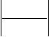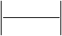w m
n - n '
w w
n
w
39.62 - 40
39.62

转速误差Δn =
w
= =0.97%<5%，符合要求。

四、传动装置各参数的计算

1、各轴功率计算
蜗杆输入功率：P =Pη =4×0.99=3.96kW
1 1
η
蜗轮输出功率：P = P = Pη η =2.97kW
2 1 2 1 2
滚筒轴的传递功率：P = P η η =2.97×0.99×0.99=2.91kW
3 2 1 3
2、各轴转速计算
由于蜗杆是通过联轴器与电机伸出轴连接在一起，故蜗杆转速等于电机转速
即 n =n =1440 r/min；
1 m
涡轮轴的转速 n =n /i=1440/36=40 r/min;
2 1
滚筒轴转速 n =n =40 r/min。
3 2
3、各轴转矩计算
蜗杆传递的转矩 T =9550×P /n =26.26 N·m
1 1 1
蜗轮轴传递的转矩 T =9550×P /n =709.09 N·m
2 2 2
滚筒轴传递的转矩 T =9550×P /n =694.76 N·m
3 3 3

第三章 传动零件—蜗杆蜗轮传动的设计计算

传动装置中传动零件的参数、尺寸和结构，对其他零部、件的设计起决定性的作用，因此，应首先设计计算传动零件。当减速器有传动件时，应先设计减速器外的传动零件。

一、蜗轮蜗杆材料及类型选择

1、选择蜗杆传动类型
根据 GB/T10085-1988 的推荐，选用渐开线蜗杆(ZI)。2、选择材料
考虑到蜗杆传动的功率不大，速度中等，故蜗杆采用 45 刚；而又希望效率高些，耐磨性好些，故蜗杆螺旋齿面要求淬火，硬度为45～55HRC；蜗轮选用铸锡磷青铜（ZCuSn10P1）,砂模铸造；为了节约贵重有色金属，仅齿圈用青铜铸造， 而轮芯用灰铸铁（HT100）制造。

二、设计计算

1、按齿面接触强度设计
根据闭式蜗杆蜗轮的设计准则，先按齿面接触疲劳强度进行计算，再校核齿

根弯曲疲劳强度。由《机械设计》根据式子：m2d≥KT (
2

- 确定载荷系数
480
z [σ ] ) 2
2 H

因工作是有轻微振动，故取载荷分布不均匀系数 K =1，由《机械设计》表
β

11-5 选取使用系数 K
A
=1，由于转速不是很高，冲击不大，可选取动载荷系数

K =1.1，则 K= K K K =1×1.05×1≈1.1
V β A V

- 确定弹性影响系数Z
E
因为选用的是锡磷青铜（ ZCuSn10P1 ） 的蜗轮和 45 刚蜗杆相配， 故
Z = 160
MPa
E
- 确定许用接触应力[σ ]
H
根据蜗轮材料为锡磷青铜（ZCuSn10P1），金属模铸造，蜗杆螺旋齿面硬度

＞45HRC，可从《机械设计》表 11-7 查得蜗轮的基本许用应力[σ ]'
H
=268 MPa。

应力循环次数 N=60 jn L =60×1×40×（16×5×365）=7.008×10 7 ，寿命系数
2 h

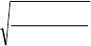K = = 0.784 ，则[σ ] = K
8
107
7.008 ×107
[σ‘]

=0.784× 268=210.1 MPa

HN H HN H

- 计算 m2d

由于 z =36，T =709.09 N·m=709.09×103 N·mm，故
2 2

m2d≥KT (
2
480
z [σ ]
2 H
480
) 2 =1.1×709.09×103× ( )2 =3144.33 mm3
36 × 210

因 z =1，故从《机械设计》表 11-2 中查取模数 m=6.3 mm,蜗杆分度圆直径
1

d =112mm。
1
2、蜗杆与蜗轮主要参数与几何尺寸

- 中心距 a=

- 蜗杆：
d1 d 2 = 112 + 6.3 × 36 =169.4
2 2
+

轴向齿距 P =πm=3.14×6.3=19.78 mm；
a

直径系数 q=
d1 =17.78；

m

齿顶圆直径d =d +2h =d +2h *m=112+2×1×6.3=124.6 mm；
a1 1 a1 1 a
齿根圆直径d =d -2h =d -2(h *m+c)=112-2（1×6.3+1.6）=47.88mm；
f 1 1 f1 1 a

分度圆导程角γ =arctan
z 1
1 =3.22°（右旋）；轴向齿厚 sa= πm=9.89 mm。

- 蜗 轮 ： 蜗轮齿数： z
2
q 2
=36；

变位系数 x
2
=0；

螺旋角： β = γ = 30.96°（右旋）

蜗轮分度圆直径： d
2
= mz
2
=226.8 mm；

蜗轮喉圆直径： d = d
a 2 2
+ 2h
a 2
=239.4 mm；

蜗轮齿根圆直径： d
f 2
= d + 2h
2 f 2
=211 mm；

蜗轮咽喉母圆半径： r
g 2
=a- 1 d
2 a2
=169.4- 1 ×239.4=49.7 mm；
2

蜗轮轮缘宽度：B=(0.67~0.7) d
a1
3、校核齿根弯曲疲劳强度

=(83.48~87.22)mm,取 B=85 mm。

1.53KT
=
σ
2 Y
Y ≤ [σ ]

F d d
1
m cosγ
2

z
Fa 2 β F

36

当量齿数 z =
v
2 = =36.173
cos3 γ (cos 3.22°)3

根据 x
2
=0， z
v
=36.173，从《机械设计》图 11-17 中可查得齿形系数Y

Fa 2
= 2.44

螺旋系数Y β
=1 − γ
140°
= 1 − 3.22° =0.977
140°

许用弯曲应力 [σ]
F
= [σ ]/ K
F FN

从表 11-8 中查得由 ZCuSn10P1 制造的蜗轮的基本许用弯曲应力[σ ]/
F

=56 MPa

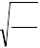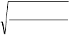寿命系数 K = =
106
9
N
9
106
7.008 ×107
FN
= 0.624

[σ]
F
₌[σ ]/
F

K =56 × 0.624=34.92 MPa
FN

所以σ
1.53KT
= 2 Y
Y = 1.53 ×1.1× 709090 × 2.44 × 0.977 = 17.78MPa ≤56 MPa

F d d m
1 2 n
Fa 2 β
112 × 226.8 × 6.3

即σ <[σ ]
F F
,弯曲强度校核满足要求。

4、验算效率η
η = (0.95 ~ 0.96) tan γ
tan(γ + ϕ )
v

已知γ =3.22°，ϕ = arc tan f ， f 与相对滑移速度v 有关，
v v v s

πd n
v = 1 1
= π ×112 ×1440
= 8.45 m/s

s 60 ×1000 cosγ 60 ×1000 × cos 3.22°

从《机械设计》表 11-18 中用插值法查得 f
v
=0.0175，ϕ
v
=1°代入上式得

η = (0.95 ~ 0.96) tan γ ≈(0.7239~0.732)大于原估计值η = 0.7203，因此
tan(γ + ϕ )
v
不用重算,且进一步验证了电机选择的合理性。5、精度等级公差和表面粗糙度的确定
考虑到所涉及的蜗杆传动是动力传动，属于机械减速器。从 GB/10089-1988
中，蜗轮圆周速度v =n πd /60=0.47 m/s<1.5 m/s，故查《课程设计》表 3.66
s 2 2
选取蜗轮、蜗杆为 9 级精度，侧隙种类为 f,标注为 9f GB/10089-1988。
蜗杆与轴做成一体，即蜗杆轴。蜗轮采用轮箍式，与铸造贴心采用H7/r6 配合。
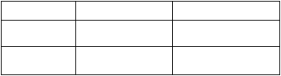
查《课程设计》表 3.80 得蜗轮、蜗杆表面粗糙度如下：

 | 齿面 | 顶圆
蜗杆 | 6.3, 3.2 | 6.3, 3.2
蜗轮 | 6.3, 3.2 | 12.5， 6.3
查《课程设计》表 3.69 得：
蜗杆轴向齿距极限偏差 fpx=±25μm；
蜗杆轴向齿距累积公差 fpxl=48μm； 蜗杆齿形公差 ff1=45μm；
查《课程设计》表 3.70 得：
蜗杆齿槽径向跳动公差 fr=40μm； 查《课程设计》表 3.70 得：

蜗轮齿距极限偏差 f =40μm；
pt

蜗轮齿形公差 f =36μm。
f2
6、热平衡计算 (1)估算散热面积 S
⎛ a ⎞1.75 ⎛180 ⎞1.75
S= 0.33⎜ 100 ⎟ = 0.33⎜100 ⎟ = 0.923m2
⎝ ⎠ ⎝ ⎠

(2)验算油的工作温度ti
室温t0 ，通常取20°。
散热系数α =8.15~17.45：取α =17.5 W/(㎡·℃)；

啮合效率η
1
= 0.89 ；轴承效率 0.98~0.99，取轴承效率 η 2=0.99；搅油效率

0.94~0.99，搅油效率η 3=0.98；
η =η 1×η 2×η 3=0.88×0.99×0.98=0.85
⎜ ⎟

1000(1 −η)P
t = 1 + t

= ⎛ 1000 × (1 − 0.85)× 3.96 + 20⎞ = 56.77℃＜80℃油温未超过

i αS
限度
0 ⎝ 17.5 × 0.923 ⎠

7、主要设计结论
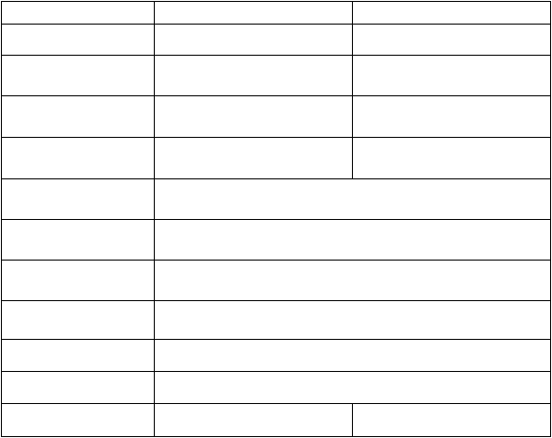
分度圆直径(mm)

齿顶圆直径(mm)
蜗杆
d =112
1
d
a1
蜗轮
d =226.8
2
=124.6
d =239.4
a2
齿根圆直径(mm)
d
f1
=96.2
d =211
f2
头数(齿数)
z =1
1
z =36
2
中心距(mm)
a=169.4
齿顶高(mm)
h =6.3
a
齿根高(mm)
h =7.9
f
全齿高(mm)
h=14.2
齿形角
α=20°
模数(mm)
m=6.3
齿宽(mm)
b ≥101.38
1
B =85
2

以上内容仅为本文档的试下载部分，为可阅读页数的一半内容。如要下载或阅读全文，请访问：https://d.book118.com/288017005116006041

